Sygic - Parcours sinueux

Le guide suivant est valable pour les systèmes d’exploitation Android et iOS.
Il est possible d’activer cette fonction à la fois sur le téléphone et sur le tableau de bord.
- Activation de « Parcours sinueux » sur le téléphone

- Ouvrez Sygic GPS Navigation & Maps sur votre smartphone ;
- Créez un itinéraire dans l’appli Sygic (voir le tutoriel Démarrer l’itinéraire pour plus de détails) ;
- Tapez sur « Options » ;
- Activez l’option « Parcours sinueux » ;
- Tapez sur « Terminé » ;
- L’algorithme de Sygic recalculera votre itinéraire et vous montrera un parcours plus sinueux ;
- Tapez sur « Démarrer » pour démarrer votre itinéraire ;
- Si vous souhaitez voir l’itinéraire sur le tableau de bord : lancez Ducati Connect et l’itinéraire sera affiché dans l’appli virtuelle Sygic.
3
2
1

6
5
4
8
7
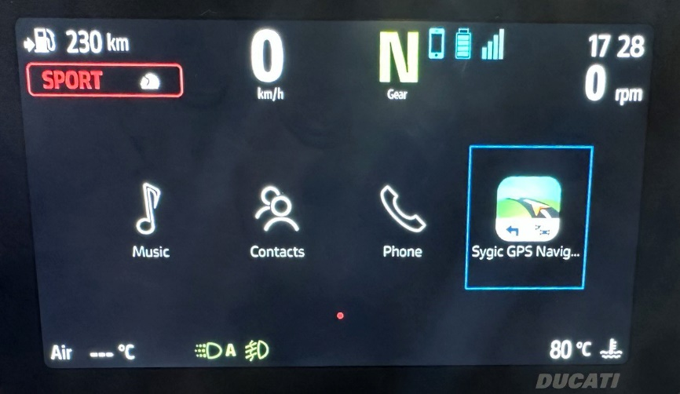
8

- Activation de « Parcours sinueux » sur le tableau de bord

- Lancez Ducati Connect sur votre smartphone (Remarque : vous devez d’abord appairer votre smartphone et le tableau de bord via Bluetooth) ;
- Attendez la fin de la procédure de connexion ;
- Sur l’écran principal du tableau de bord, tapez sur « Ducati Connect » ;
- Ouvrez l’appli virtuelle Sygic ;
- Recherchez un itinéraire ou ouvrez un itinéraire précédemment enregistré ;
- Tapez sur « Obtenir des indications » ;
- Tapez sur l’icône des options ;
- Activez l’option « Parcours sinueux » ;
- L’algorithme de Sygic recalculera votre itinéraire et vous montrera un parcours plus sinueux ;
- Revenez en arrière (Remarque : vous pouvez soit taper sur la « flèche de retour », soit appuyer longuement à gauche sur le multicontrôleur placé sur le guidon).
- Tapez sur « Démarrer » pour démarrer votre itinéraire.
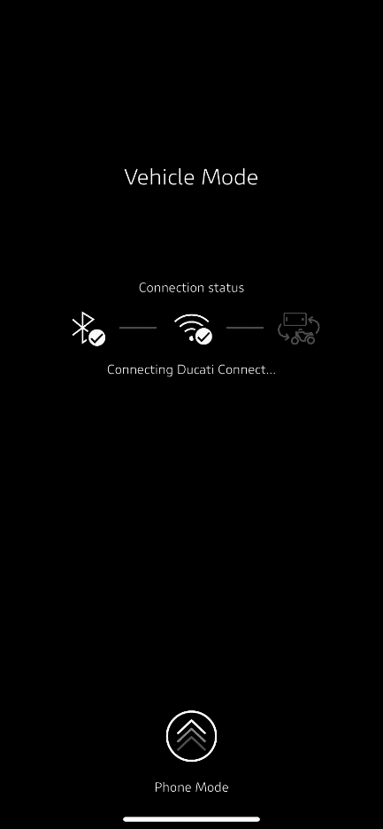
2
1
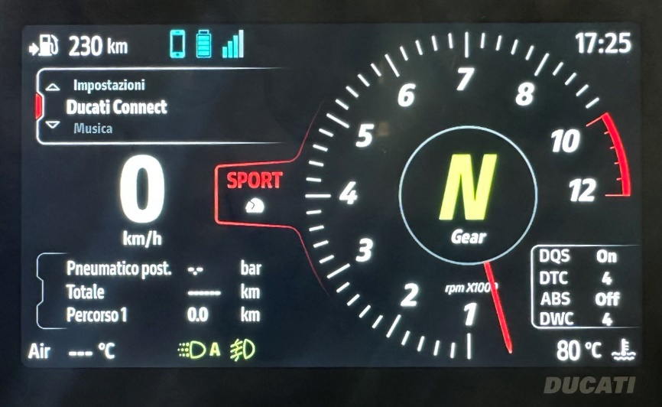
3
4

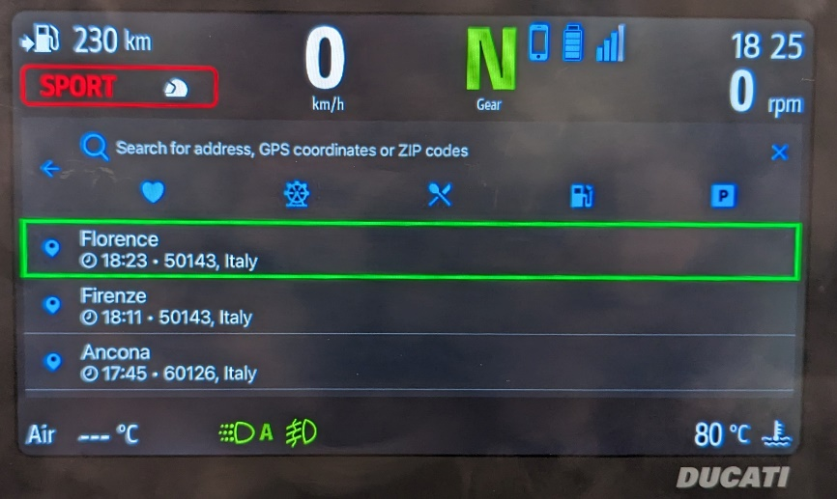
5
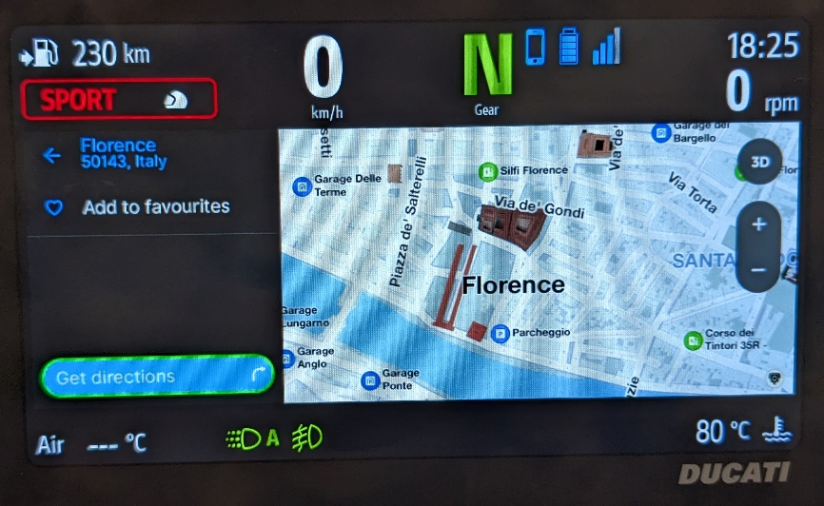
6
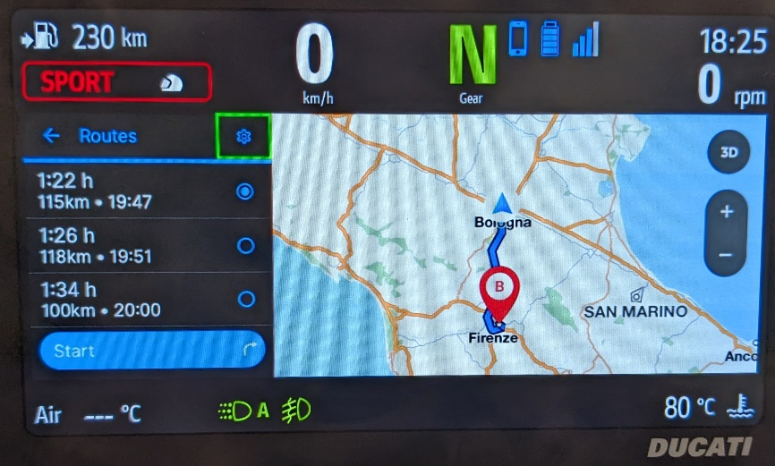
7
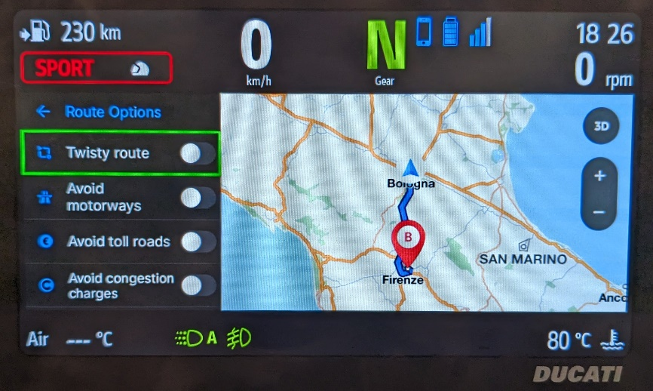
8
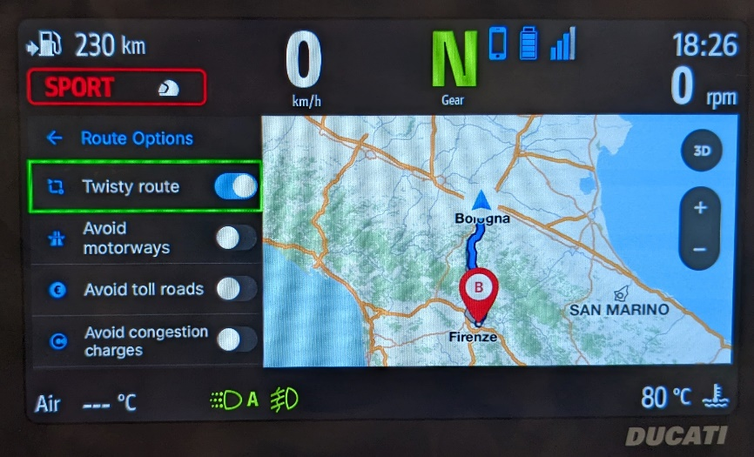
9
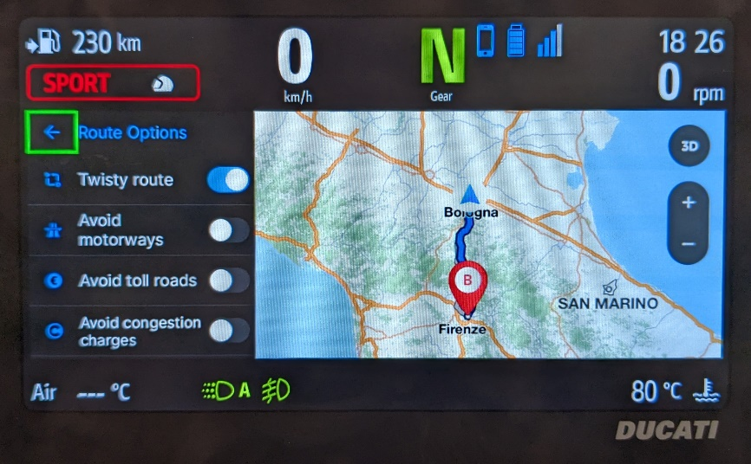
10
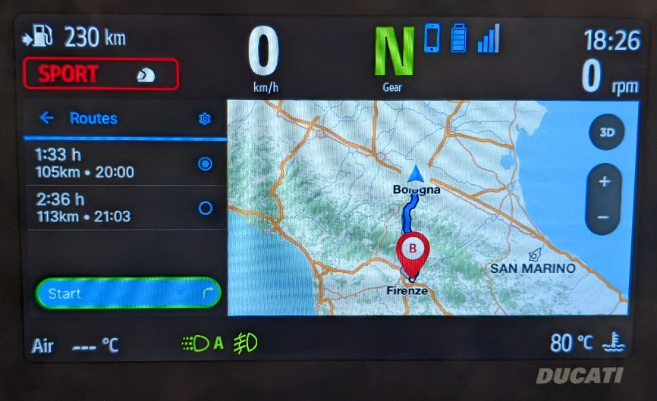
11

